统计
一、选择题
1. （2016·湖北鄂州）下列说法正确的是（ ）
A. 了解飞行员视力的达标率应使用抽样调查
B. 一组数据3，6，6，7，9的中位数是6
C. 从2000名学生中选200名学生进行抽样调查，样本容量为2000
D. 一组数据1，2，3，4，5的方差是10
【考点】抽样调查、中位数、样本容量、方差.
【分析】根据全面调查以及抽样调查的知识对A选项进行判断；根据中位数的定义对B选项作出判断；根据样本容量的知识对C选项作出判断；根据方差的计算公式对D选项作出判断．
【解答】解：A、了解飞行员视力的达标率应使用全面调查，故此选项错误；
B、一组数据3，6，6，7，9的数的个数是奇数，故中位数是处于中间位置的数6，故此选项正确；
C、从2000名学生中选200名学生进行抽样调查，样本容量应该是200，故此选项错误；
D. 一组数据1，2，3，4，5的平均数=$\frac{1}{5}$（1+2+3+4+5）=3，∴方差=$\frac{1}{5}$［（1-3）²+（2-3）²+（3-3）²+（4-3）²+（5-3）²］=2，故此选项错误．
故选B．
【点评】本题考查的是统计知识。全面调查和抽样调查是按调查对象范围不同划分的调查方式。全面调查是对调查对象中的所有单位全部加以调查，通过基层单位按照一定的报表填报要求进行逐一登记、逐级上报、层层汇总，最后取得调查结果的一种调查方式，如人口普查、经济普查等。抽样调查是一种非全面调查，它是从研究的总体中按随机原则抽取部分样本单位进行调查，并根据样本单位的调查结果来推断总体，以达到认识总体的一种统计调查方式；
中位数是指将一组数据按照由小到大（或由大到小）的顺序排列，如果数据的个数是奇数，则处于中间位置的数就是这组数据的中位数；如果数据的个数是偶数，则中间两个数据的平均数就是这组数据的中位数；样本容量又称"样本数"，是指一个样本的必要抽样单位数目；样本容量是对于你研究的总体而言的，是在抽样调查中总体的一些抽样。比如:中国人的身高值为一个总体，你随机取一百个人的身高，这一百个人的身高数据就是总体的一个样本。某一个样本中的个体的数量就是样本容量；注意：不能说样本的数量就是样本容量，因为总体中的若干个个体只组成一个样本；样本容量不需要带单位；方差是各个数据与其算术平均数的离差平方和的平均数；方差的公式s²=$\frac{1}{n}$ [（x₁-）²+（x₂-）²+…+（x_{n}-）²]（其中n是样本容量，表示平均数）．
2．（2016·湖北十堰）一次数学测验中，某小组五位同学的成绩分别是：110，105，90，95，90，则这五个数据的中位数是（ ）
A．90 B．95 C．100 D．105
【考点】中位数．
【分析】根据中位数的概念，找出正确选项．
【解答】解：将数据按照从小到大的顺序排列为：90，90，95，105，110，
则中位数为：95．
故选B．
【点评】本题考查了中位数的知识，将一组数据按照从小到大（或从大到小）的顺序排列，如果数据的个数是奇数，则处于中间位置的数就是这组数据的中位数；如果这组数据的个数是偶数，则中间两个数据的平均数就是这组数据的中位数．
3. （2016·湖北咸宁） 某班七个兴趣小组人数分别为4，4，5，5，x，6，7. 已知这组数据的平均数是5，则这组数据的众数和中位数分别是（ ）
A.4，5 B.4，4 C.5，4 D.5，5
【考点】平均数、众数、中位数的定义和求法．
【分析】先根据平均数求出x，再根据众数是一组数据中出现次数最多的数据可得出众数；找中位数时要把数据按从小到大的顺序排列，位于最中间的一个数（或两个数的平均数）为中位数.
【解答】解：依题意，得 $\frac{1}{7}$(4+4+5+5+x+6+7)=5
解得 x=4.
即七个兴趣小组人数分别为4，4，5，5，4，6，7.
这组数据中出现次数最多的数据是4，故众数是4；
把数据按从小到大的顺序排列为：4，4，4，5，5， 6，7. 位于最中间的一个数是5，故中位数为5.
故选A．
【点评】本题考查了平均数、众数、中位数的定义和求法．平均数是指在一组数据中所有数据之和再除以数据的个数；平均数是表示一组数据集中趋势的量数，它是反映数据集中趋势的一项指标；众数是一组数据中出现次数最多的数据；中位数时要把数据按从小到大的顺序排列，位于最中间的一个数（或两个数的平均数）为中位数.
4. (2016·四川资阳)我市某中学九年级（1）班开展“阳光体育运动”，决定自筹资金为班级购买体育器材，全班50名同学筹款情况如下表：
筹款金额（元） | 5 | 10 | 15 | 20 | 25 | 30
人数 | 3 | 7 | 11 | 11 | 13 | 5
则该班同学筹款金额的众数和中位数分别是（ ）
A．11，20 B．25，11 C．20，25 D．25，20
【考点】众数；中位数．
【分析】中位数是一组数据从小到大（或从大到小）重新排列后，最中间的那个数（或最中间两个数的平均数）；众数是一组数据中出现次数最多的数据．
【解答】解：在这一组数据中25元是出现次数最多的，故众数是25元；
将这组数据已从小到大的顺序排列，处于中间位置的两个数是20、20，那么由中位数的定义可知，这组数据的中位数是20；
故选：D．
5. (2016·新疆)某小组同学在一周内参加家务劳动时间与人数情况如表所示：
劳动时间（小时） | 2 | 3 | 4
人数 | 3 | 2 | 1
下列关于“劳动时间”这组数据叙述正确的是（ ）
A．中位数是2 B．众数是2 C．平均数是3 D．方差是0
【考点】方差；加权平均数；中位数；众数．
【分析】根据中位数，众数，平均数，方差的计算方法，判断即可．
【解答】解：由题意得，众数是2，
故选B．
【点评】此题是方差题，主要考查了众数，中位数，平均数，方差的计算方法，解本题的关键是熟练掌握他们的计算方法．
6. (2016·云南)某校随机抽查了10名参加2016年云南省初中学业水平考试学生的体育成绩，得到的结果如表：
成绩（分） | 46 | 47 | 48 | 49 | 50
人数（人） | 1 | 2 | 1 | 2 | 4
下列说法正确的是（ ）
A．这10名同学的体育成绩的众数为50
B．这10名同学的体育成绩的中位数为48
C．这10名同学的体育成绩的方差为50
D．这10名同学的体育成绩的平均数为48
【考点】方差；加权平均数；中位数；众数．
【分析】结合表格根据众数、平均数、中位数的概念求解即可．
【解答】解：10名学生的体育成绩中50分出现的次数最多，众数为50；
第5和第6名同学的成绩的平均值为中位数，中位数为：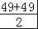 =49；
平均数=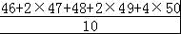=48.6，
方差= [（46﹣48.6）²+2×（47﹣48.6）²+（48﹣48.6）²+2×（49﹣48.6）²+4×（50﹣48.6）²]≠50；
∴选项A正确，B、C、D错误；
故选：A．
【点评】本题考查了众数、平均数、中位数的知识，掌握各知识点的概念是解答本题的关键．
7. （2016·四川成都·3分）学校准备从甲、乙、丙、丁四个科创小组中选出一组代表学校参加青少年科技创新大赛，各组的平时成绩的平均数（单位：分）及方差s²如表所示：
 | 甲 | 乙 | 丙 | 丁
 | 7 | 8 | 8 | 7
s² | 1 | 1.2 | 1 | 1.8
如果要选出一个成绩较好且状态稳定的组去参赛，那么应选的组是（ ）
A．甲 B．乙 C．丙 D．丁
【考点】方差；算术平均数．
【分析】先比较平均数得到乙组和丙组成绩较好，然后比较方差得到丙组的状态稳定，于是可决定选丙组去参赛．
【解答】解：因为乙组、丙组的平均数比甲组、丁组大，
而丙组的方差比乙组的小，
所以丙组的成绩比较稳定，
所以丙组的成绩较好且状态稳定，应选的组是丙组．
故选C．
8. （2016·四川广安·3分）初三体育素质测试，某小组5名同学成绩如下所示，有两个数据被遮盖，如图：
编号 | 1 | 2 | 3 | 4 | 5 | 方差 | 平均成绩
得分 | 38 | 34 | ■ | 37 | 40 | ■ | 37
那么被遮盖的两个数据依次是（ ）
A．35，2 B．36，4 C．35，3 D．36，3
【考点】方差．
【分析】根据平均数的计算公式先求出编号3的得分，再根据方差公式进行计算即可得出答案．
【解答】解：∵这组数据的平均数是37，
∴编号3的得分是：37×5﹣（38+34+37+40）=36；
被遮盖的方差是： [（38﹣37）²+（34﹣37）²+（36﹣37）²+（37﹣37）²+（40﹣37）²]=4；
故选B．
9. （2016·四川凉山州·4分）教练要从甲、乙两名射击运动员中选一名成绩较稳定的运动员参加比赛．两人在形同条件下各打了5发子弹，命中环数如下：甲：9、8、7、7、9；乙：10、8、9、7、6．应该选（ ）参加．
A．甲 B．乙 C．甲、乙都可以 D．无法确定
【考点】方差．
【分析】根据题意分别求出甲、乙的平均数和方差，根据方差越小越稳定，可以解答本题．
【解答】解：由题意可得，
甲的平均数为：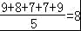，方差为：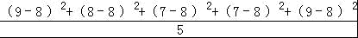 =0.8，
乙的平均数为：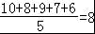，方差为：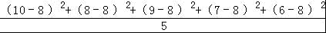 =2，
∵0.8＜2，
∴选择甲射击运动员，
故选A．
10． （2016湖北孝感，7，3分）在2016年体育中考中，某班一学习小组6名学生的体育成绩如下表，则这组学生的体育成绩的众数，中位数，方差依次为（ ）
成绩（分） | 27 | 28 | 30
人数 | 2 | 3 | 1
A．28，28，1 B．28，27.5，1 C．3，2.5，5 D．3，2，5
【考点】方差；中位数；众数．
【分析】根据众数、中位数的定义和方差公式分别进行解答即可．
【解答】解：这组数据28出现的次数最多，出现了3次，则这组数据的众数是28；
把这组数据从小到大排列，最中间两个数的平均数是（28+28）÷2=28，则中位数是28；
这组数据的平均数是：（27×2+28×3+30）÷6=28，
则方差是：×[2×（27﹣28）²+3×（28﹣28）²+（30﹣28）²]=1；
故选A．
【点评】本题考查了众数、中位数和方差，众数是一组数据中出现次数最多的数；中位数是将一组数据从小到大（或从大到小）重新排列后，最中间的那个数（或最中间两个数的平均数）；一般地设n个数据，x₁，x₂，…x_{n}的平均数为，则方差S²=[（x₁﹣）²+（x₂﹣）²+…+（x_{n}﹣）²]．
11. （2016,湖北宜昌，11，3分）在6月26日“国际禁毒日”来临之际，华明中学围绕“珍爱生命，远离毒品”主题，组织师生到当地戒毒所开展相关问题的问卷调查活动，其中“初次吸毒时的年龄”在17至21岁的统计结果如图所示，则这些年龄的众数是（ ）
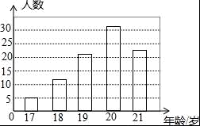
A．18 B．19 C．20 D．21
【考点】众数；条形统计图．
【分析】根据众数的概念：一组数据中出现次数最多的数据叫做众数，求解即可．
【解答】解：由条形图可得：年龄为20岁的人数最多，
故众数为20．
故选C．
【点评】本题考查了众数的知识，解答本题的关键是掌握众数的概念：一组数据中出现次数最多的数据叫做众数．
12. （2016江苏淮安，4，3分）在“市长杯”足球比赛中，六支参赛球队进球数如下（单位：个）：3，5，6，2，5，1，这组数据的众数是（ ）
A．5 B．6 C．4 D．2
【考点】众数．
【分析】众数就是出现次数最多的数，据此即可求解．
【解答】解：∵进球5个的有2个球队，
∴这组数据的众数是5．
故选A．
【点评】本题为统计题，考查众数的意义，解题的关键是通过仔细的观察找到出现次数最多的数．
13.（2016·广东茂名）下列事件中，是必然事件的是（ ）
A．两条线段可以组成一个三角形
B．400人中有两个人的生日在同一天
C．早上的太阳从西方升起
D．打开电视机，它正在播放动画片
【考点】随机事件．
【分析】根据必然事件指在一定条件下，一定发生的事件，可得答案．
【解答】解：A、两条线段可以组成一个三角形是不可能事件，故A错误；
B、400人中有两个人的生日在同一天是必然事件，故B正确；
C、早上的太阳从西方升起是不可能事件，故C错误；
D、打开电视机，它正在播放动画片是随机事件，故D错误；
故选：B．
【点评】本题考查了随机事件，解决本题需要正确理解必然事件、不可能事件、随机事件的概念．必然事件指在一定条件下，一定发生的事件．不可能事件是指在一定条件下，一定不发生的事件，不确定事件即随机事件是指在一定条件下，可能发生也可能不发生的事件．
14.（2016·广东茂名）下列说法正确的是（ ）
A．长方体的截面一定是长方形
B．了解一批日光灯的使用寿命适合采用的调查方式是普查
C．一个圆形和它平移后所得的圆形全等
D．多边形的外角和不一定都等于360°
【考点】多边形内角与外角；截一个几何体；平移的性质；全面调查与抽样调查．
【专题】多边形与平行四边形．
【分析】A、长方体的截面不一定是长方形，错误；
B、调查日光灯的使用寿命适合抽样调查，错误；
C、利用平移的性质判断即可；
D、多边形的外角和是确定的，错误．
【解答】解：A、长方体的截面不一定是长方形，错误；
B、了解一批日光灯的使用寿命适合采用的调查方式是抽样调查，错误；
C、一个圆形和它平移后所得的圆形全等，正确；
D、多边形的外角和为360°，错误，
故选C
【点评】此题考查了多边形内角与外角，截一个几何体，平移的性质，以及全面调查与抽样调查，弄清各自的定义及性质是解本题的关键．
15.（2016·广东梅州）若一组数据3，$x$，4，5，6的众数是3，则这组数据的中位数为
A．3 B．4 C．5 D．6
答案：B
考点：众数和中位数的概念。
解析：因为众数为3，所以，x＝3，原数据为：3，3，4，5，6，所以，中位数为4。
16． (2016年浙江省丽水市)某校对全体学生开展心理健康知识测试，七、八、九三个年级共有800名学生，各年级的合格人数如表所示，则下列说法正确的是（ ）
年级 | 七年级 | 八年级 | 九年级
合格人数 | 270 | 262 | 254
A．七年级的合格率最高
B．八年级的学生人数为262名
C．八年级的合格率高于全校的合格率
D．九年级的合格人数最少
【考点】统计表．
【分析】分析统计表，可得出各年级合格的人数，然后结合选项进行回答即可．
【解答】解：∵七、八、九年级的人数不确定，
∴无法求得七、八、九年级的合格率．
∴A错误、C错误．
由统计表可知八年级合格人数是262人，故B错误．
∵270＞262＞254，
∴九年级合格人数最少．
故D正确．
故选；D．
17． （2016年浙江省宁波市）某班10名学生的校服尺寸与对应人数如表所示：
尺寸（cm） | 160 | 165 | 170 | 175 | 180
学生人数（人） | 1 | 3 | 2 | 2 | 2
则这10名学生校服尺寸的众数和中位数分别为（ ）
A．165cm，165cm B．165cm，170cm C．170cm，165cm D．170cm，170cm
【考点】众数；中位数．
【专题】统计与概率．
【分析】根据表格可以直接得到这10名学生校服尺寸的众数，然后将表格中数据按从小到大的顺序排列即可得到中位数．
【解答】解：由表格可知，这10名学生校服尺寸的众数是165cm，
这10名学生校服尺寸按从小到大排列是：160、165、165、165、170、170、175、175、180、180，
故这10名学生校服尺寸的中位数是：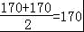 cm，
故选B．
【点评】本题考查众数和中位数，解题的关键是明确众数和中位数的定义，会求一组数据的众数和中位数．
18. （2016年浙江省衢州市）在某校“我的中国梦”演讲比赛中，有7名学生参加决赛，他们决赛的最终成绩各不相同，其中一名学生想要知道自己能否进入前3名，他不仅要了解自己的成绩，还要了解这7名学生成绩的（ ）
A．众数 B．方差 C．平均数 D．中位数
【考点】中位数．
【分析】由于其中一名学生想要知道自己能否进入前3名，共有7名选手参加，故应根据中位数的意义分析．
【解答】解：因为7名学生参加决赛的成绩肯定是7名学生中最高的，
而且7个不同的分数按从小到大排序后，中位数之后的共有3个数，
故只要知道自己的成绩和中位数就可以知道是否进入前3名．
故选：D．
19．（2016·山东烟台）某射击队要从甲、乙、丙、丁四人中选拔一名选手参赛，在选拔赛中，每人射击10次，然后从他们的成绩平均数（环）及方差两个因素进行分析，甲、乙、丙的成绩分析如表所示，丁的成绩如图所示．
 | 甲 | 乙 | 丙
平均数 | 7.9 | 7.9 | 8.0
方差 | 3.29 | 0.49 | 1.8
根据以上图表信息，参赛选手应选（ ）
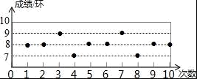
A．甲 B．乙 C．丙 D．丁
【考点】方差；算术平均数．
【分析】根据方差的计算公式求出丁的成绩的方差，根据方差的性质解答即可．
【解答】解：由图可知丁射击10次的成绩为：8、8、9、7、8、8、9、7、8、8，
则丁的成绩的平均数为：×（8+8+9+7+8+8+9+7+8+8）=8，
丁的成绩的方差为：×[（8﹣8）²+（8﹣8）²+（8﹣9）²+（8﹣7）²+（8﹣8）²+（8﹣8）²+（8﹣9）²+（8﹣7）²+（8﹣8）²+（8﹣8）²]=0.4，
∵丁的成绩的方差最小，
∴丁的成绩最稳定，
∴参赛选手应选丁，
故选：D．
20．（2016·山东枣庄）某中学篮球队12名队员的年龄如下表：
年龄:（岁） | 13 | 14 | 15 | 16
人数 | 1 | 5 | 4 | 2
关于这12名队员的年龄，下列说法错误的是
A．众数是14 B.极差是3 C．中位数是14.5 D．平均数是14.8
【答案】D.
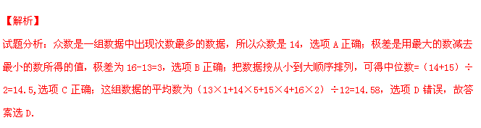
考点：众数；中位数;极差；平均数．
21．（2016·山西）以下问题不适合全面调查的是（ C ）
A．调查某班学生每周课前预习的时间 B．调查某中学在职教师的身体健康状况
C．调查全国中小学生课外阅读情况 D．调查某篮球队员的身高
考点：全面调查与抽样调查．
分析：一般来说，对于具有破坏性的调查、无法进行普查、普查的意义或价值不大时，应选
择抽样调查，对于精确度要求高的调查，事关重大的调查往往选用全面调查．
解答：A．调查某班学生每周课前预习的时间，班级容量小，且要求精准度高，用全面调查
B．调查某中学在职教师的身体健康状况，人数不多，容易调查，适合普查；
C．调查全国中小学生课外阅读情况 ，中学生的人数比较多，适合采取抽样调查；
D．调查某篮球队员的身高，此种情况数量不是很大，故必须普查；
22．（2016·上海）某校调查了20名男生某一周参加篮球运动的次数，调查结果如表所示，那么这20名男生该周参加篮球运动次数的平均数是（ ）
次数 | 2 | 3 | 4 | 5
人数 | 2 | 2 | 10 | 6
A．3次 B．3.5次 C．4次 D．4.5次
【考点】加权平均数．
【分析】加权平均数：若n个数x₁，x₂，x₃，…，x_{n}的权分别是w₁，w₂，w₃，…，w_{n}，则x1w1+x2w2+…+xnwnw1+w2+…+wn叫做这n个数的加权平均数，依此列式计算即可求解．
【解答】解：（2×2+3×2+4×10+5×6）÷20
=（4+6+40+30）÷20
80÷20
=4（次）．
答：这20名男生该周参加篮球运动次数的平均数是4次．
【点评】本题考查的是加权平均数的求法．本题易出现的错误是求2，3，4，5这四个数的平均数，对平均数的理解不正确．
24．（2016·四川巴中）下列说法正确的是（ ）
A．掷一枚质地均匀的正方体骰子，骰子停止转动后，5点朝上是必然事件
B．审查书稿中有哪些学科性错误适合用抽样调查法
C．甲乙两人在相同条件下各射击10次，他们的成绩的平均数相同，方差分别是S_{甲}²=0.4，S_{乙}²=0.6，则甲的射击成绩较稳定
D．掷两枚质地均匀的硬币，“两枚硬币都是正面朝上”这一事件发生的概率为
【考点】列表法与树状图法；全面调查与抽样调查；算术平均数；方差；随机事件．
【分析】由随机事件和必然事件的定义得出A错误，由统计的调查方法得出B错误；由方差的性质得出C正确，由概率的计算得出D错误；即可得出结论．
【解答】解：A、掷一枚质地均匀的正方体骰子，骰子停止转动后，5点朝上不是必然事件，是随机事件，选项A错误；
B、审查书稿中有哪些学科性错误适合用全面调查法，选项B错误；
C、甲乙两人在相同条件下各射击10次，他们的成绩的平均数相同，方差分别是S_{甲}²=0.4，S_{乙}²=0.6，则甲的射击成绩较稳定，选项C正确；
D、掷两枚质地均匀的硬币，“两枚硬币都是正面朝上”这一事件发生的概率为，不是，选项D错误；
故选：C．
23．（2016山东省聊城市，3分）某体校要从四名射击选手中选拔一名参加省体育运动会，选拔赛中每名选手连续射靶10次，他们各自的平均成绩及其方差S²如表所示：
 | 甲 | 乙 | 丙 | 丁
（环） | 8.4 | 8.6 | 8.6 | 7.6
S² | 0.74 | 0.56 | 0.94 | 1.92
如果要选出一名成绩高且发挥稳定的选手参赛，则应选择的选手是（ ）
A．甲 B．乙 C．丙 D．丁
【考点】方差．
【分析】从平均成绩分析乙和丙要比甲和丁好，从方差分析甲和乙的成绩比丙和丁稳定，综合两个方面可选出乙．
【解答】解：根据平均成绩可得乙和丙要比甲和丁好，根据方差可得甲和乙的成绩比丙和丁稳定，
因此要选择一名成绩高且发挥稳定的学生参赛，因选择乙，
故选：B
【点评】此题主要考查了方差和平均数，关键是掌握方差是用来衡量一组数据波动大小的量，方差越大，表明这组数据偏离平均数越大，即波动越大，数据越不稳定；反之，方差越小，表明这组数据分布比较集中，各数据偏离平均数越小，即波动越小，数据越稳定．
24．（2016.山东省临沂市，3分）某老师为了解学生周末学习时间的情况，在所任班级中随机调查了10名学生，绘成如图所示的条形统计图，则这10名学生周末学习的平均时间是（ ）
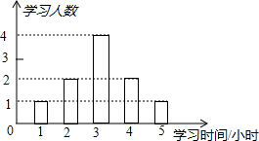
A．4 B．3 C．2 D．1
【考点】加权平均数；条形统计图．
【分析】平均数的计算方法是求出所有数据的和，然后除以数据的总个数．本题利用加权平均数的公式即可求解．
【解答】解：根据题意得：
（1×1+2×2+4×3+2×4+1×5）÷10=3（小时），
答：这10名学生周末学习的平均时间是3小时；
故选B．
【点评】此题考查了加权平均数，本题易出现的错误是求1，2，4，2，1这五个数的平均数，对平均数的理解不正确．
25．（2016.山东省泰安市，3分）某学校将为初一学生开设ABCDEF共6门选修课，现选取若干学生进行了“我最喜欢的一门选修课”调查，将调查结果绘制成如图统计图表（不完整）
选修课 A B C D E F
人数 40 60 100
根据图表提供的信息，下列结论错误的是（ ）
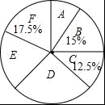
A．这次被调查的学生人数为400人
B．扇形统计图中E部分扇形的圆心角为72°
C．被调查的学生中喜欢选修课E、F的人数分别为80，70
D．喜欢选修课C的人数最少
【分析】通过计算得出选项A、B、C正确，选项D错误，即可得出结论．
【解答】解：被调查的学生人数为60÷15%=400（人），
∴选项A正确；
扇形统计图中D的圆心角为×360°=90°，
∵×360°=36°，360°（17.5%+15%+12.5%）=162°，
∴扇形统计图中E的圆心角=360°﹣162°﹣90°﹣36°=72°，
∴选项B正确；
∵400×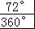=80（人），400×17.5%=70（人），
∴选项C正确；
∵12.5%＞10%，
∴喜欢选修课A的人数最少，
∴选项D错误；
故选：D．
【点评】本题考查了条形统计图、扇形统计图，读懂统计图，从统计图中得到必要的信息是解决问题的关键．条形统计图能清楚地表示出每个项目的数据．
26．（2016.山东省威海市，3分）某电脑公司销售部为了定制下个月的销售计划，对20位销售员本月的销售量进行了统计，绘制成如图所示的统计图，则这20位销售人员本月销售量的平均数、中位数、众数分别是（ ）
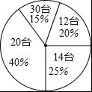
A．19，20，14 B．19，20，20 C．18.4，20，20 D．18.4，25，20
【考点】众数；扇形统计图；加权平均数；中位数．
【分析】根据扇形统计图给出的数据，先求出销售各台的人数，再根据平均数、中位数和众数的定义分别进行求解即可．
【解答】解：根据题意得：
销售20台的人数是：20×40%=8（人），
销售30台的人数是：20×15%=3（人），
销售12台的人数是：20×20%=4（人），
销售14台的人数是：20×25%=5（人），
则这20位销售人员本月销售量的平均数是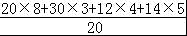=18.4（台）；
把这些数从小到大排列，最中间的数是第10、11个数的平均数，
则中位数是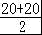=20（台）；
∵销售20台的人数最多，
∴这组数据的众数是20．
故选C．
27．（2016·江苏南京）若一组数据2,3,4,5,x的方差与另一组数据5,6,7,8,9的方差相等，则x的值为
A． B. C.或6 D.或
答案：C
考点：数据的方差，一元二次方程。
解析：数据5,6,7,8,9的的平均数为：7，方差为：（4＋1＋0＋1＋4）＝2，
数据2,3,4,5,x的平均数为：，
因为两组数据的方差相等，所以，
［++++］＝2
［++++］＝2
解得：x＝1或6。
28．（2016·江苏苏州）根据国家发改委实施“阶梯水价”的有关文件要求，某市结合地方实际，决定从2016年1月1日起对居民生活用水按新的“阶梯水价”标准收费，某中学研究学习小组的同学们在社会实践活动中调查了30户家庭某月的用水量，如表所示：
用水量（吨） | 15 | 20 | 25 | 30 | 35
户数 | 3 | 6 | 7 | 9 | 5
则这30户家庭该用用水量的众数和中位数分别是（ ）
A．25，27 B．25，25 C．30，27 D．30，25
【考点】众数；中位数．
【分析】根据众数、中位数的定义即可解决问题．
【解答】解：因为30出现了9次，
所以30是这组数据的众数，
将这30个数据从小到大排列，第15、16个数据的平均数就是中位数，所以中位数是25，
故选D．
29（2016·江苏泰州）对于一组数据﹣1，﹣1，4，2，下列结论不正确的是（ ）
A．平均数是1 B．众数是﹣1 C．中位数是0.5 D．方差是3.5
【考点】方差；算术平均数；中位数；众数．
【分析】根据众数、中位数、方差和平均数的定义和计算公式分别对每一项进行分析，即可得出答案．
【解答】解：这组数据的平均数是：（﹣1﹣1+4+2）÷4=1；
﹣1出现了2次，出现的次数最多，则众数是﹣1；
把这组数据从小到大排列为：﹣1，﹣1，2，4，最中间的数是第2、3个数的平均数，则中位数是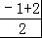=0.5；
这组数据的方差是： [（﹣1﹣1）²+（﹣1﹣1）²+（4﹣1）²+（2﹣1）²]=4.5；
则下列结论不正确的是D；
故选D．
30．（2016·江苏无锡）初三（1）班12名同学练习定点投篮，每人各投10次，进球数统计如下：
进球数（个） | 1 | 2 | 3 | 4 | 5 | 7
人数（人） | 1 | 1 | 4 | 2 | 3 | 1
这12名同学进球数的众数是（ ）
A．3.75 B．3 C．3.5 D．7
【考点】众数．
【分析】根据统计表找出各进球数出现的次数，根据众数的定义即可得出结论．
【解答】解：观察统计表发现：1出现1次，2出现1次，3出现4次，4出现2次，5出现3次，7出现1次，
故这12名同学进球数的众数是3．
故选B．
31．（2016·江苏省宿迁）一组数据5，4，2，5，6的中位数是（ ）
A．5 B．4 C．2 D．6
【分析】先将题目中数据按照从小到大排列，从而可以得到这组数据的中位数，本题得以解决．
【解答】解：将题目中数据按照从小到大排列是：
2，4，5，5，6，
故这组数据的中位数是5，
故选A．
【点评】本题考查中位数，解题的关键是明确中位数的定义，注意找中位数前要先把题目中的数据按照从小到大或从大到小的顺序排列．
32．（2016·江苏省扬州）某社区青年志愿者小分队年龄情况如下表所示：
年龄（岁） | 18 | 19 | 20 | 21 | 22
人数 | 2 | 5 | 2 | 2 | 1
则这12名队员年龄的众数、中位数分别是（ ）
A．2，20岁 B．2，19岁 C．19岁，20岁 D．19岁，19岁
【考点】众数；中位数．
【分析】根据中位数和众数的定义分别进行解答即可．
【解答】解：把这些数从小到大排列，最中间的数是第6、7个数的平均数，
则这12名队员年龄的中位数是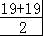=19（岁）；
19岁的人数最多，有5个，则众数是19岁．
故选D．

33．2016•浙江省舟山）某班要从9名百米跑成绩各不相同的同学中选4名参加4×100米接力赛，而这9名同学只知道自己的成绩，要想让他们知道自己是否入选，老师只需公布他们成绩的（ ）
A．平均数 B．中位数 C．众数 D．方差
【考点】统计量的选择．
【分析】总共有9名同学，只要确定每个人与成绩的第五名的成绩的多少即可判断，然后根据中位数定义即可判断．
【解答】解：知道自己是否入选，老师只需公布第五名的成绩，即中位数．
故选B．

34．（2016•辽宁沈阳）已知一组数据：3，4，6，7，8，8，下列说法正确的是（ ）
A．众数是2 B．众数是8 C．中位数是6 D．中位数是7
【考点】众数；中位数．
【分析】根据众数和中位数的定义求解．
【解答】解：数据：3，4，6，7，8，8的众数为8，中为数为6.5．
故选B．
【点评】本题考查了众数：一组数据中出现次数最多的数据叫做众数．也考查了中位数定义．
35．（2016•呼和浩特）下列说法正确的是（ ）
A．“任意画一个三角形，其内角和为360°”是随机事件
B．已知某篮球运动员投篮投中的概率为0.6，则他投十次可投中6次
C．抽样调查选取样本时，所选样本可按自己的喜好选取
D．检测某城市的空气质量，采用抽样调查法
【考点】概率的意义；全面调查与抽样调查；随机事件．
【分析】根据概率是事件发生的可能性，可得答案．
【解答】解：A、“任意画一个三角形，其内角和为360°”是不可能事件，故A错误；
B、已知某篮球运动员投篮投中的概率为0.6，则他投十次可能投中6次，故B错误；
C、抽样调查选取样本时，所选样本要具有广泛性、代表性，故C错误；
D、检测某城市的空气质量，采用抽样调查法，故D正确；
故选：D．
36.(2016广东，6,3分)某公司的拓展部有五个员工，他们每月的工资分别是3000元，4000元，5000元，7000元和10000元，那么他们工资的中位数为（ ）
A、4000元 B、5000元 C、7000元 D、10000元
答案：B
考点：考查中位数的概念。
解析：数据由小到大排列，最中间或最中间的两个数的平均数为中位数，所以，中位数为5000元。
37．(2016安徽，7，4分)﹣自来水公司调查了若干用户的月用水量x（单位：吨），按月用水量将用户分成A、B、C、D、E五组进行统计，并制作了如图所示的扇形统计图．已知除B组以外，参与调查的用户共64户，则所有参与调查的用户中月用水量在6吨以下的共有（ ）
组别 | 月用水量x（单位：吨）
A | 0≤x＜3
B | 3≤x＜6
C | 6≤x＜9
D | 9≤x＜12
E | x≥12
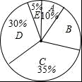
A．18户 B．20户 C．22户 D．24户
【考点】扇形统计图．
【分析】根据除B组以外参与调查的用户共64户及A、C、D、E四组的百分率可得参与调查的总户数及B组的百分率，将总户数乘以月用水量在6吨以下（A、B两组）的百分率可得答案．
【解答】解：根据题意，参与调查的户数为：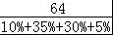 =80（户），
其中B组用户数占被调查户数的百分比为：1﹣10%﹣35%﹣30%﹣5%=20%，
则所有参与调查的用户中月用水量在6吨以下的共有：80×（10%+20%）=24（户），
故选：D．

二、填空题
1．（2016·黑龙江大庆）甲乙两人进行飞镖比赛，每人各投5次，所得平均环数相等，其中甲所得环数的方差为15，乙所得环数如下：0，1，5，9，10，那么成绩较稳定的是 甲 （填“甲”或“乙”）．
【考点】方差．
【分析】计算出乙的平均数和方差后，与甲的方差比较后，可以得出判断．
【解答】解：乙组数据的平均数=（0+1+5+9+10）÷5=5，
乙组数据的方差S²= [（0﹣5）²+（1﹣5）²+（9﹣5）²+（10﹣5）²]=16.4，
∵S²_{甲}＜S²_{乙}，
∴成绩较为稳定的是甲．
故答案为：甲．
【点评】本题考查方差的定义与意义：一般地设n个数据，x₁，x₂，…x_{n}的平均数为，则方差S²= [（x₁﹣）²+（x₂﹣）²+…+（x_{n}﹣）²]，它反映了一组数据的波动大小，方差越大，波动性越大，反之也成立．
2. （2016·湖北黄冈）需要对一批排球的质量是否符合标准进行检测，其中质量超过标准的克数记为正数，不是标准的克数记为负数。现取8个排球，通过检测所得数据如下（单位：克）：+1，-2，+1，0，+2，-3，0，+1，则这组数据的方差是___________.
【考点】方差.
【分析】计算出平均数后，再根据方差的公式s²=$\frac{1}{n}$ [（x₁-）²+（x₂-）²+…+（x_{n}-）²]（其中n是样本容量，表示平均数）计算方差即可．
【解答】解：数据：+1，-2，+1，0，+2，-3，0，+1的平均数=$\frac{1}{8}$（1-2+1+2-3+1）=0，
∴方差=$\frac{1}{8}$（1+4+1+4+9+1）=$\frac{\text{20}}{8}$=2.5．
故答案为：2.5.
3. （2016·四川成都·5分）第十二届全国人大四次会议审议通过的《中华人民共和国慈善法》将于今年9月1日正式实施，为了了解居民对慈善法的知晓情况，某街道办从辖区居民中随机选取了部分居民进行调查，并将调查结果绘制成如图所示的扇形图．若该辖区约有居民9000人，则可以估计其中对慈善法“非常清楚”的居民约有 2700 人．
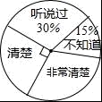
【考点】扇形统计图；用样本估计总体．
【分析】先求出非常清楚所占的百分百，再乘以该辖区的总居民，即可得出答案．
【解答】解：根据题意得：
9000×（1﹣30%﹣15%﹣×100%）
=9000×30%
=2700（人）．
答：可以估计其中对慈善法“非常清楚”的居民约有2700人．
故答案为：2700．
4. （2016·四川达州·3分）已知一组数据0，1，2，2，x，3的平均数是2，则这组数据的方差是 ．
【考点】方差；算术平均数．
【分析】先由平均数的公式计算出x的值，再根据方差的公式计算即可．
【解答】解：∵数据0，1，2，2，x，3的平均数是2，
∴（0+1+2+2+x+3）÷6=2，
∴x=4，
∴这组数据的方差= [（2﹣0）²+（2﹣1）²+（2﹣2）²+（2﹣2）²+（2﹣4）²+（2﹣3）²]=，
故答案为：．
5.（2016·广东茂名）一组数据2、4、5、6、8的中位数是 5 ．
【考点】中位数．
【分析】找中位数要把数据按从小到大的顺序排列，位于最中间的一个数（或两个数的平均数）为中位数．
【解答】解：先对这组数据按从小到大的顺序重新排序：2、4、5、6、8．
位于最中间的数是5，
所以这组数的中位数是5．
故答案为：5．
【点评】本题属于基础题，考查了确定一组数据的中位数的能力．注意找中位数的时候一定要先排好顺序，然后再根据奇数和偶数个来确定中位数，如果数据有奇数个，则正中间的数字即为所求，如果是偶数个则找中间两位数的平均数．
6.（2016·广东深圳）已知一组数据$x_{1},x_{2},x_{3},x_{4}$的平均数是5，则数据$x_{1}+3,x_{2}+3,x_{3}+3,x_{4}+3$的平均数是_____________.
答案：8
考点：平均数的计算，整体思想。
解析：依题意，得：，
数据$x_{1}+3,x_{2}+3,x_{3}+3,x_{4}+3$的平均数
＝
7.（2016·广西贺州）有一组数据：2，a，4，6，7，它们的平均数是5，则这组数据的中位数是 6 ．
【考点】中位数；算术平均数．
【分析】根据平均数为5，求出a的值，然后根据中位数的概念，求解即可．
【解答】解：∵该组数据的平均数为5，
∴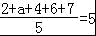，
∴a=6，
将这组数据按照从小到大的顺序排列为：2，4，6，6，7，
可得中位数为：6，
故答案为：6．
【点评】本题考查了中位数和算术平均数的知识，解答本题的关键是排好顺序，然后根据奇数和偶数个来确定中位数，如果数据有奇数个，则正中间的数字即为所求，如果是偶数个则找中间两位数的平均数．
8. （2016年浙江省衢州市）某中学随机地调查了50名学生，了解他们一周在校的体育锻炼时间，结果如下表所示：
时间（小时） | 5 | 6 | 7 | 8
人数 | 10 | 15 | 20 | 5
则这50名学生这一周在校的平均体育锻炼时间是 6.4 小时．
【考点】加权平均数．
【分析】根据平均数的计算方法是求出所有数据的和，然后除以数据的总个数进行计算．
【解答】解：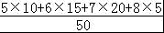 =6.4．
故答案为：6.4．

9. （2016年浙江省温州市）某小组6名同学的体育成绩（满分40分）分别为：36，40，38，38，32，35，这组数据的中位数是 37 分．
【考点】中位数．
【分析】直接利用中位数的定义分析得出答案．
【解答】解：数据按从小到大排列为：32，35，36，38，38，40，
则这组数据的中位数是：（36+38）÷2=37．
故答案为：37．
10．（2016·上海）今年5月份有关部门对计划去上海迪士尼乐园的部分市民的前往方式进行调查，图1和图2是收集数据后绘制的两幅不完整统计图．根据图中提供的信息，那么本次调查的对象中选择公交前往的人数是 6000 ．
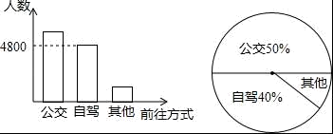
【考点】条形统计图；扇形统计图．
【分析】根据自驾车人数除以百分比，可得答案．
【解答】解：由题意，得
4800÷40%=12000，
公交12000×50%=6000，
故答案为：6000．
【点评】本题考查了条形统计图，读懂统计图，从统计图中得到必要的信息是解决问题的关键．条形统计图能清楚地表示出每个项目的数据．
11．（2016·四川巴中）两组数据m，6，n与1，m，2n，7的平均数都是6，若将这两组数据合并成一组数据，则这组新数据的中位数为 7 ．
【考点】中位数；算术平均数．
【分析】根据平均数的计算公式先求出m、n的值，再根据中位数的定义即可得出答案．
【解答】解：∵组数据m，6，n与1，m，2n，7的平均数都是6，
∴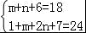，
解得：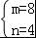，
若将这两组数据合并为一组数据，按从小到大的顺序排列为1，4，6，7，8，8，8，
一共7个数，第四个数是7，则这组数据的中位数是7；
故答案为：7．
12．（2016.山东省青岛市,3分）“万人马拉松”活动组委会计划制作运动衫分发给参与者，为此，调查了部分参与者，以决定制作橙色、黄色、白色、红色四种颜色运动衫的数量．根据得到的调查数据，绘制成如图所示的扇形统计图．若本次活动共有12000名参与者，则估计其中选择红色运动衫的约有 2400 名．
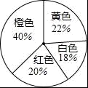
【考点】扇形统计图；用样本估计总体．
【分析】根据样本中选择红色运动衫的人数占总数的百分比，据此可估计总体中选择红色运动衫的人数占总数的百分比近似相等，列式计算即可．
【解答】解：若本次活动共有12000名参与者，则估计其中选择红色运动衫的约有12000×20%=2400（名），
故答案为：2400．
13．（2016·江苏连云港）在新年晚会的投飞镖游戏环节中，7名同学的投掷成绩（单位：环）分别是：7，9，9，4，9，8，8，则这组数据的众数是 9 ．
【分析】直接利用众数的定义得出答案．
【解答】解：∵7，9，9，4，9，8，8，中9出现的次数最多，
∴这组数据的众数是：9．
故答案为：9．
【点评】此题主要考查了众数的定义，正确把握定义是解题关键．
14．（2016·江苏苏州）要从甲、乙两名运动员中选出一名参加“2016里约奥运会”100m比赛，对这两名运动员进行了10次测试，经过数据分析，甲、乙两名运动员的平均成绩均为10.05（s），甲的方差为0.024（s²），乙的方差为0.008（s²），则这10次测试成绩比较稳定的是 乙 运动员．（填“甲”或“乙”）
【考点】方差．
【分析】根据方差的定义，方差越小数据越稳定．
【解答】解：因为S_{甲}²=0.024＞S_{乙}²=0.008，方差小的为乙，
所以本题中成绩比较稳定的是乙．
故答案为乙．
15．（2016·江苏苏州）某学校计划购买一批课外读物，为了了解学生对课外读物的需求情况，学校进行了一次“我最喜爱的课外读物”的调查，设置了“文学”、“科普”、“艺术”和“其他”四个类别，规定每人必须并且只能选择其中一类，现从全体学生的调查表中随机抽取了部分学生的调查表进行统计，并把统计结果绘制了如图所示的两幅不完整的统计图，则在扇形统计图中，艺术类读物所在扇形的圆心角是 72 度．
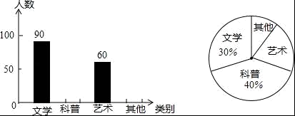
【考点】条形统计图；扇形统计图．
【分析】根据文学类人数和所占百分比，求出总人数，然后用总人数乘以艺术类读物所占的百分比即可得出答案．
【解答】解：根据条形图得出文学类人数为90，利用扇形图得出文学类所占百分比为：30%，
则本次调查中，一共调查了：90÷30%=300（人），
则艺术类读物所在扇形的圆心角是的圆心角是360°×=72°；
故答案为：72．

16．（2016•呼和浩特）如图是某市电视台记者为了解市民获取新闻的主要图径，通过抽样调查绘制的一个条形统计图．若该市约有230万人，则可估计其中将报纸和手机上网作为获取新闻的主要途径的总人数大约为 151.8 万人．
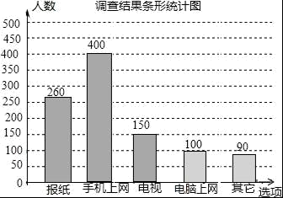
【考点】条形统计图；用样本估计总体．
【分析】利用样本估计总体的思想，用总人数230万乘以报纸和手机上网的人数所占样本的百分比即可求解．
【解答】解：
由统计图可知调查的人数为260+400+150+100+90=1000人，
所以报纸和手机上网作为获取新闻的主要途径的人数所占百分比=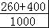×100%=66%，
则该市约有230万人，则可估计其中将报纸和手机上网作为获取新闻的主要途径的总人数大约=230×66%=151.8万，
故答案为：151.8．
三、解答题
1．（2016·黑龙江大庆）为了了解某学校初四年纪学生每周平均课外阅读时间的情况，随机抽查了该学校初四年级m名同学，对其每周平均课外阅读时间进行统计，绘制了如下条形统计图（图一）和扇形统计图（图二）：
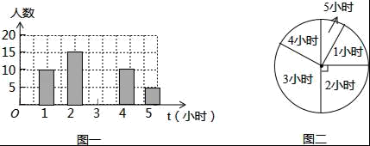
（1）根据以上信息回答下列问题：
①求m值．
②求扇形统计图中阅读时间为5小时的扇形圆心角的度数．
③补全条形统计图．
（2）直接写出这组数据的众数、中位数，求出这组数据的平均数．
【考点】众数；扇形统计图；条形统计图；加权平均数；中位数．
【分析】（1）①根据2小时所占扇形的圆心角的度数确定其所占的百分比，然后根据条形统计图中2小时的人数求得m的值；
②求得总人数后减去其他小组的人数即可求得第三小组的人数；
（2）利用众数、中位数的定义及平均数的计算公式确定即可．
【解答】解：（1）①∵课外阅读时间为2小时的所在扇形的圆心角的度数为90°，
∴其所占的百分比为=，
∵课外阅读时间为2小时的有15人，
∴m=15÷=60；

②第三小组的频数为：60﹣10﹣15﹣10﹣5=20，
补全条形统计图为：
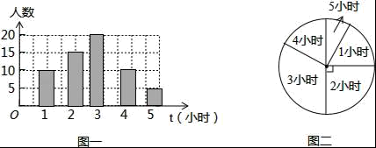

（2）∵课外阅读时间为3小时的20人，最多，
∴众数为 3小时；
∵共60人，中位数应该是第30和第31人的平均数，且第30和第31人阅读时间均为3小时，
∴中位数为3小时；
平均数为：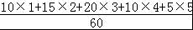≈2.92小时．
【点评】本题考查了众数、中位数、平均数及扇形统计图和条形统计图的知识，解题的关键是能够结合两个统计图并找到进一步解题的有关信息，难度不大．

2. （2016·湖北鄂州）（本题满分8分）为了解学生的艺术特长发展情况，某校音乐组决定围绕在“舞蹈、乐器、声乐、戏曲、其它活动”项目中，你最喜欢哪一项活动（每人只限一项）的问题，在全校范围内随机抽取部分学生进行问卷调查，并将调查结果绘制如下两幅不完整的统计图。
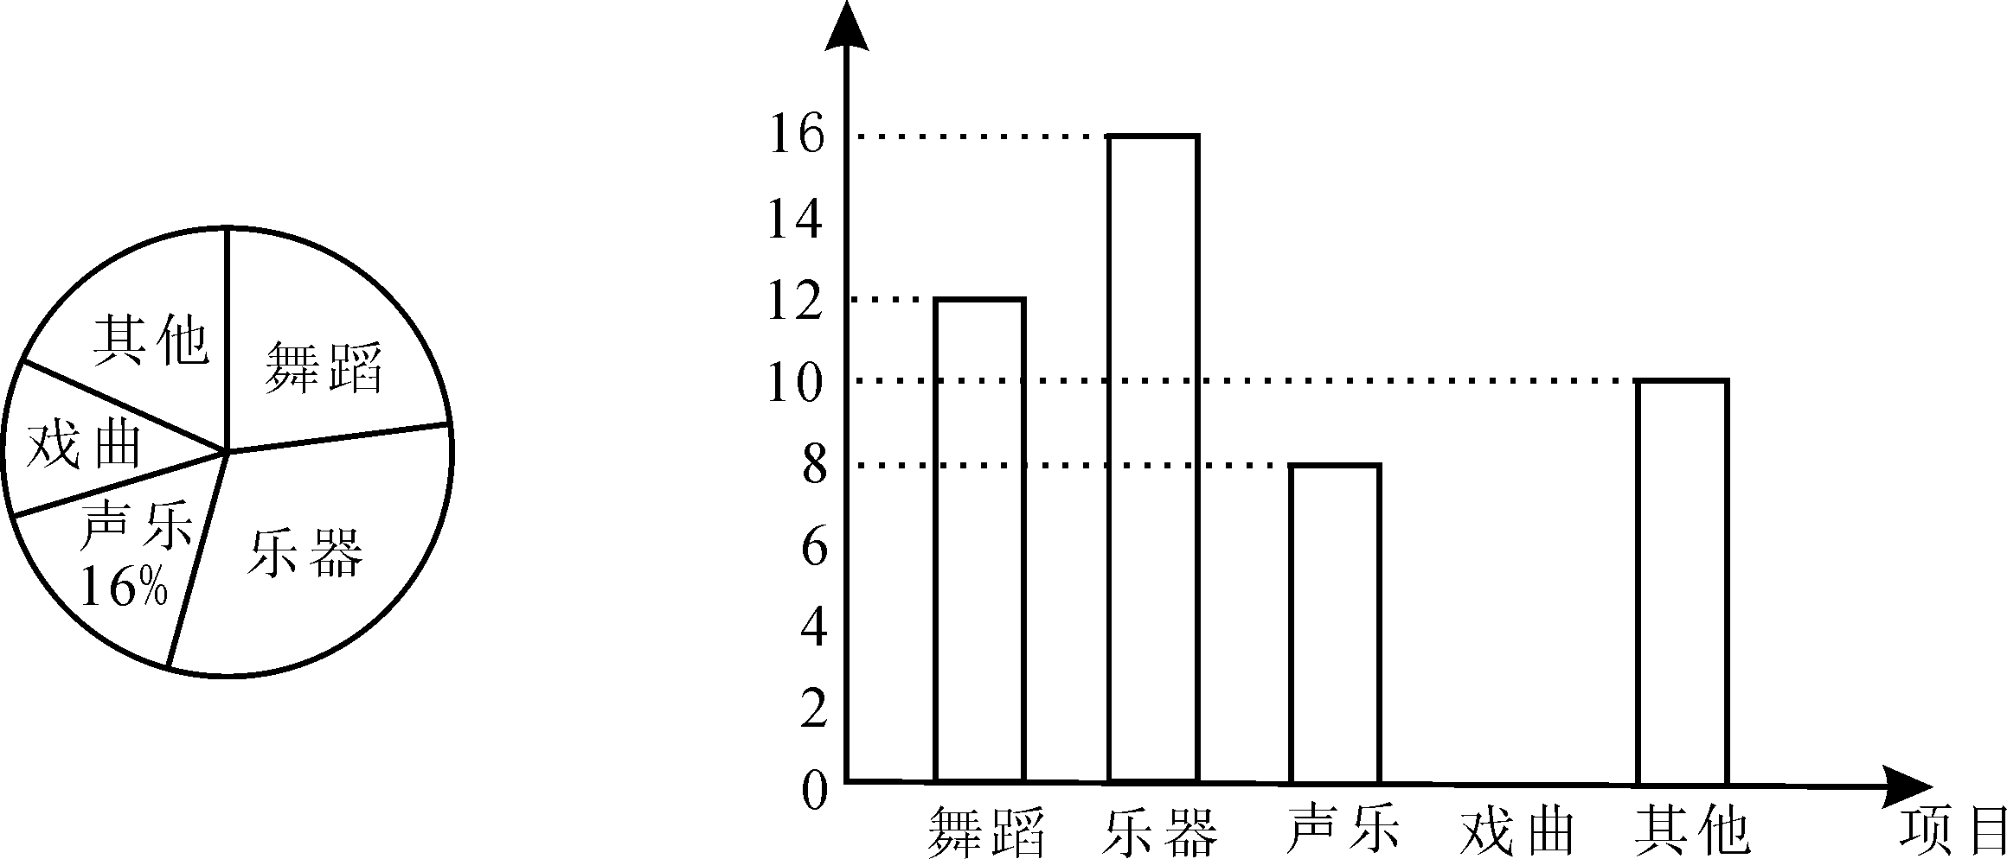

第19题图
请你根据统计图解答下列问题：
（1）（3分）在这次调查中，一共抽查了 名学生。其中喜欢“舞蹈”活动项目的人数占抽查总人数的百分比为 。扇形统计图中喜欢“戏曲”部分扇形的圆心角为 度。
（2）（1分）请你补全条形统计图。
（3）（4分）若在“舞蹈、乐器、声乐、戏曲”项目中任选两项成立课外兴趣小组，请用列表或画树状图的方法求恰好选中“舞蹈、声乐”这两项的概率。
【考点】条形统计图，扇形统计图，列表法或树状图法，概率．
【分析】（1）用喜欢声乐的人数除以所占的百分比，进行计算即可得出一共抽查了的学生人数；喜欢“舞蹈”活动项目的人数除以被调查的总人数即可；先求出喜欢“戏曲”部分的百分比，再根据扇形所对圆心角的度数与百分比的关系是：圆心角的度数=百分比×360°，即可得出答案；
（2）求出喜欢“戏曲”的人数，然后补全统计图即可；
（3）列表或画出树状图，然后根据概率公式列式进行计算即可.
【解答】解：（1）8÷16%=50，
$\frac{\text{12}}{\text{50}}$×100%=24%，
100%－$\frac{\text{12}}{\text{50}}$×100%－$\frac{\text{16}}{\text{50}}$×100%―16%―$\frac{\text{10}}{\text{50}}$×100%=100%－24%－32%－16%－20%=8%
喜欢“戏曲”部分扇形的圆心角的度数=8%×360°=28.8°；
（2）补全条形统计图如图 （1分）
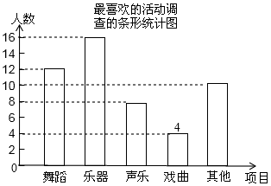
（3）图表或树状图正确 （2分 ）
画树状图如下：
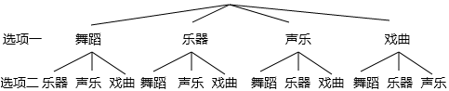
共有12种情况，其中恰好选中“舞蹈、声乐”这两项活动的有2种结果，
故恰好选中“舞蹈、声乐”这两项活动的概率是：$\frac{2}{\text{12}}$=$\frac{1}{6}$. （4分）
用列表法如下：
 | 舞蹈 | 乐器 | 声乐 | 戏曲
舞蹈 |  | (舞蹈、乐器) | (舞蹈、声乐) | (舞蹈、戏曲)
乐器 | (乐器、舞蹈) |  | (乐器、声乐) | (乐器、戏曲)
声乐 | (声乐、舞蹈) | (声乐、乐器) |  | (声乐、戏曲)
戏曲 | (戏曲、舞蹈) | (戏曲、乐器) | (戏曲、声乐)
【点评】本题主要考查了条形统计图和扇形统计图的综合运用，概率．读懂统计图，从不同的统计图中得到必要的信息是解题的关键. 条形统计图能清楚地表示出每个项目的数据；扇形统计图直接反映部分占总体的百分比大小.
3. （2016·湖北黄冈） （满分8分）望江中学为了了解学生平均每天“诵读经典”的时间，在全校范围内随机抽查了部分学生进行调查统计，并将调查统计的结果分为：每天诵读时间t≤20分钟的学生记为A类，20分钟＜t≤40分钟的学生记为B类，40分钟＜t≤60分钟的学生记为C类，t＞60分钟的学生记为D类四种，将收集的数据绘制成如下两幅不完整的统计图。请根据图中提供的信息，解答下列问题：
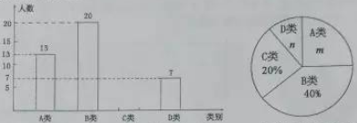

(1)m=__________%, n=________%，这次共抽查了_______名学生进行调查统计；
(2)请补全上面的条形图；
(3)如果该校共有1200名学生，请你估计该校C类学生约有多少人？
【考点】条形统计图，扇形统计图，用样本估计总体.
【分析】（1）根据B类的人数和百分比即可得到这次共抽查的学生总人数，进而可求出m、n的值；
（2）根据（1）的结果在条形图中补全统计图即可；
（3）用1200乘以C类学生所占的百分比即可C类学生人数.
【解答】解：（1）20÷40%=50（人），
13÷50=26%， ∴m=26%；
∴7÷50=14%， ∴n=14%；
故空中依次填写26，14，50； ……………………3分
（2）补图；………………………………………………….5分
（3）1200×20%=240（人）.
答：该校C类学生约有240人. …………………………..……6分
4. （2016·湖北咸宁）（本题满分8分）某市为提倡节约用水，准备实行自来水“阶梯计费”方式，用户用水不超出基本用水量的部分享受基本价格，超出基本用水量的部分实行加价收费. 为更好地决策，自来水公司随机抽取了部分用户的用水量数据，并绘制了如下不完整的统计图（每组数据包括右端点但不包括左端点）. 请你根据统计图解答下列问题：
（1）此次抽样调查的样本容量是__________________.
（2）补全频数分布直方图，求扇形图中“15吨—20吨”部分的圆心角的度数；
（3）如果自来水公司将基本用水量定为每户25吨，那么该地区6万用户中约有多少用户的用水全部享受基本价格？
用户用水量频数分布直方图 用户用水量扇形统计图
户数（单位：户） 10-15吨 30-35吨
40
30
20
10
0
10 15 20 25 30 35用水量（单位：吨）

【考点】频数分布直方图，扇形统计图，样本容量，圆心角的度数，用样本估计总体．
【分析】（1）用10吨—15吨的用户数除以所占的百分比，计算即可.
（2）用总户数减去其他四组的户数，计算求出“15吨—20吨”的用户数，然后补全频数分布直方图即可；用“15吨—20吨”所占的百分比乘以360°计算即可得出答案；
（3）用享受基本价格的用户数所占的百分比乘以6万，计算即可.
【解答】解：（1）10÷10%=100. ……………..………………………………..………….2分
（2）100-10-38-24-8=20；
补充图如下： ………………………………………………..…………..3分
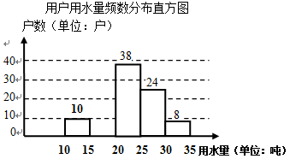

360×$\frac{\text{100}−\text{10}−\text{38}−\text{24}−8}{\text{100}}$=72. …………………….…………………..……..4分
答：扇形图中“15吨—20吨”部分的圆心角的度数为72°. ………....5分
（3）6×$\frac{\text{10}+\text{20}+\text{38}}{\text{100}}$=4.08（万）. …………………………………………..……..7分
答：该地区6万用户中约有4.08万用户的用水全部享受基本价格……8分
【点评】本题考查了频数分布直方图，扇形统计图，样本容量，圆心角的度数，用样本估计总体．读懂统计图，从不同的统计图中得到必要的信息是解题的关键. 条形统计图能清楚地表示出每个项目的数据；扇形统计图直接反映部分占总体的百分比大小.
5. (2016·四川资阳)近几年来，国家对购买新能源汽车实行补助政策，2016年某省对新能源汽车中的“插电式混合动力汽车”实行每辆3万元的补助，小刘对该省2016年“纯电动乘用车”和“插电式混合动力车”的销售计划进行了研究，绘制出如图所示的两幅不完整的统计图．
（1）补全条形统计图；
（2）求出“D”所在扇形的圆心角的度数；
（3）为进一步落实该政策，该省计划再补助4.5千万元用于推广上述两大类产品，请你预测，该省16年计划大约共销售“插电式混合动力汽车”多少辆？
注：R为纯电动续航行驶里程，图中A表示“纯电动乘用车”，B表示“纯电动乘用车”，C表示“纯电动乘用车”（R≥250km），D为“插电式混合动力汽车”．
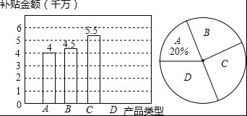
【考点】条形统计图；用样本估计总体；扇形统计图．
【分析】（1）首先由A的数目和其所占的百分比可求出总数，进而可求出D的数目，问题得解；
（2）由D的数目先求出它所占的百分比，再用百分比乘以360°，即可解答；
（3）计算出补贴D类产品的总金额，再除以每辆车的补助可得车的数量．
【解答】解：（1）补贴总金额为：4÷20%=20（千万元），
则D类产品补贴金额为：20﹣4﹣4.5﹣5.5=6（千万元），补全条形图如图：
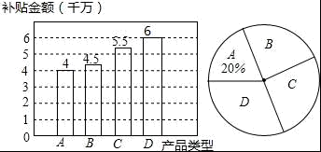

（2）360°×=108°，
答：“D”所在扇形的圆心角的度数为108°；

（3）根据题意，16年补贴D类“插电式混合动力汽车”金额为：6+4.5×=7.35（千万元），
∴7350÷3=2450（辆），
答：预测该省16年计划大约共销售“插电式混合动力汽车”2450辆．
6. (2016·四川自贡)我市开展“美丽自宫，创卫同行”活动，某校倡议学生利用双休日在“花海”参加义务劳动，为了解同学们劳动情况，学校随机调查了部分同学的劳动时间，并用得到的数据绘制了不完整的统计图，根据图中信息回答下列问题：
（1）将条形统计图补充完整；
（2）扇形图中的“1.5小时”部分圆心角是多少度？
（3）求抽查的学生劳动时间的众数、中位数．
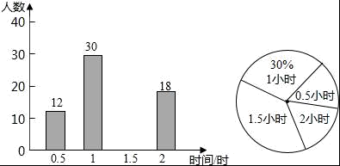
【考点】众数；扇形统计图；条形统计图；中位数．
【专题】计算题；数据的收集与整理．
【分析】（1）根据学生劳动“1小时”的人数除以占的百分比，求出总人数，
（2）进而求出劳动“1.5小时”的人数，以及占的百分比，乘以360即可得到结果；
（3）根据统计图中的数据确定出学生劳动时间的众数与中位数即可．
【解答】解：（1）根据题意得：30÷30%=100（人），
∴学生劳动时间为“1.5小时”的人数为100﹣（12+30+18）=40（人），
补全统计图，如图所示：
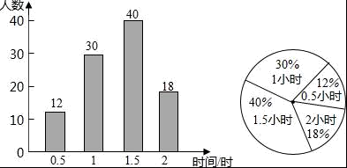
（2）根据题意得：40%×360°=144°，
则扇形图中的“1.5小时”部分圆心角是144°；
（3）根据题意得：抽查的学生劳动时间的众数为1.5小时、中位数为1.5小时．
【点评】此题考查了众数，扇形统计图，条形统计图，以及中位数，弄清题中的数据是解本题的关键．

7. (2016·云南)某中学为了丰富学生的校园体育锻炼生活，决定根据学生的兴趣爱好采购一批体育用品供学生课后锻炼使用，因此学校随机抽取了部分同学就兴趣爱好进行调查，将收集的数据整理并绘制成下列两幅统计图，请根据图中的信息，完成下列问题：
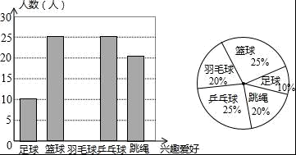
（1）设学校这次调查共抽取了n名学生，直接写出n的值；
（2）请你补全条形统计图；
（3）设该校共有学生1200名，请你估计该校有多少名学生喜欢跳绳？
【考点】条形统计图；用样本估计总体；扇形统计图．
【分析】（1）根据喜欢篮球的人数有25人，占总人数的25%即可得出总人数；
（2）根据总人数求出喜欢羽毛球的人数，补全条形统计图即可；
（3）求出喜欢跳绳的人数占总人数的20%即可得出结论．
【解答】解：（1）∵喜欢篮球的人数有25人，占总人数的25%，
∴=100（人）；

（2）∵喜欢羽毛球的人数=100×20%=20人，
∴条形统计图如图；

（3）由已知得，1200×20%=240（人）．
答；该校约有240人喜欢跳绳．
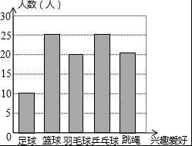
【点评】本题考查的是条形统计图，熟知从条形图可以很容易看出数据的大小，便于比较是解答此题的关键．

8. (2016·云南)某校组织学生排球垫球训练，训练前后，对每个学生进行考核．现随机抽取部分学生，统计了训练前后两次考核成绩，并按“A，B，C”三个等次绘制了如图不完整的统计图．试根据统计图信息，解答下列问题：
（1）抽取的学生中，训练后“A”等次的人数是多少？并补全统计图．
（2）若学校有600名学生，请估计该校训练后成绩为“A”等次的人数．
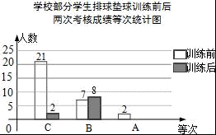
【考点】条形统计图．
【分析】（1）将训练前各等级人数相加得总人数，将总人数减去训练后B、C两个等级人数可得训练后A等级人数；
（2）将训练后A等级人数占总人数比例乘以总人数可得．
【解答】解：（1）∵抽取的人数为21+7+2=30，
∴训练后“A”等次的人数为30﹣2﹣8=20．
补全统计图如图：
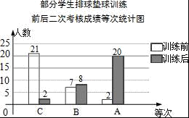

（2）600×=400（人）．
答：估计该校九年级训练后成绩为“A”等次的人数是400．
【点评】本题主要考查条形统计图，根据统计图读出训练前后各等级的人数及总人数间的关系是解题的关键，也考查了样本估计总体．
9. （2016·四川达州·7分）达州市图书馆今年4月23日开放以来，受到市民的广泛关注.5月底，八年级（1）班学生小颖对全班同学这一个多月来去新图书馆的次数做了调查统计，并制成了如图不完整的统计图表．
八年级（1）班学生去新图书馆的次数统计表
去图书馆的次数 | 0次 | 1次 | 2次 | 3次 | 4次及以上
人数 | 8 | 12 | a | 10 | 4
请你根据统计图表中的信息，解答下列问题：
（1）填空：a= 16 ，b= 20 ；
（2）求扇形统计图中“0次”的扇形所占圆心角的度数；
（3）从全班去过该图书馆的同学中随机抽取1人，谈谈对新图书馆的印象和感受．求恰好抽中去过“4次及以上”的同学的概率．
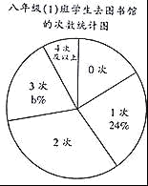
【考点】扇形统计图．
【分析】（1）根据去图书馆“1次”的学生数÷其占全班人数的百分比可得总人数，将总人数减去其余各次数的人数可得“2次”的人数，即a的值，将“3次”的人数除以总人数可得b的值；
（2）将360°乘以“0次”人数占总人数比例可得；
（3）直接根据概率公式可得．
【解答】解：（1）该班学生总数为：12÷24%=50（人），
则a=50﹣8﹣12﹣10﹣4=16，
b=×100=20；

（2）扇形统计图中“0次”的扇形所占圆心角的度数为：360°×=57.6°；

（3）从全班去过该图书馆的同学中随机抽取1人，有50种等可能结果，
其中恰好抽中去过“4次及以上”的同学有4种结果，
故恰好抽中去过“4次及以上”的同学的概率为=．
故答案为：（1）16，20．

10. （2016·四川广安·6分）某校初三（1）班部分同学接受一次内容为“最适合自己的考前减压方式”的调查活动，收集整理数据后，老师将减压方式分为五类，并绘制了图1、图2两个不完整的统计图，请根据图中的信息解答下列问题．
（1）初三（1）班接受调查的同学共有多少名；
（2）补全条形统计图，并计算扇形统计图中的“体育活动C”所对应的圆心角度数；
（3）若喜欢“交流谈心”的5名同学中有三名男生和两名女生；老师想从5名同学中任选两名同学进行交流，直接写出选取的两名同学都是女生的概率．
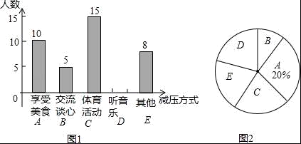
【考点】列表法与树状图法；扇形统计图；条形统计图．
【分析】（1）利用“享受美食”的人数除以所占的百分比计算即可得解；
（2）求出听音乐的人数即可补全条形统计图；由C的人数即可得到所对应的圆心角度数；
（3）首先根据题意画出树状图，然后由树状图求得所有等可能的结果与选出两名同学都是女生的情况，再利用概率公式即可求得答案．
【解答】解：
（1）由题意可得总人数为10÷20%=50名；
（2）听音乐的人数为50﹣10﹣15﹣5﹣8=12名，“体育活动C”所对应的圆心角度数=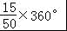=108°，
补全统计图得：
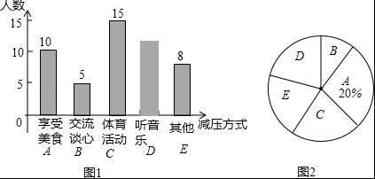
（3）画树状图得：
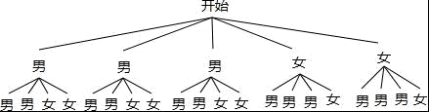
∵共有20种等可能的结果，选出都是女生的有2种情况，
∴选取的两名同学都是女生的概率==．
11. （2016·四川乐山·10分）甲、乙两名射击运动员中进行射击比赛，两人在相同条件下各射击10次，射击的成绩如图10所示.
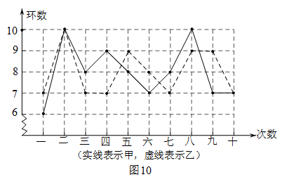
根据图中信息，回答下列问题：
（1）甲的平均数是_____▲______，乙的中位数是______▲________；
（2）分别计算甲、乙成绩的方差，并从计算结果来分析，你认为哪位运动员的射击成绩更稳定？
解析：
解：（1）8，7.5 ；………………（4分）
（2）；………………（5分）
………………（7分）
=………………（9分）
，∴乙运动员的射击成绩更稳定.…………（10分）

12. （2016·四川凉山州·8分）为了切实关注、关爱贫困家庭学生，某校对全校各班贫困家庭学生的人数情况进行了统计，以便国家精准扶贫政策有效落实．统计发现班上贫困家庭学生人数分别有2名、3名、4名、5名、6名，共五种情况．并将其制成了如下两幅不完整的统计图：
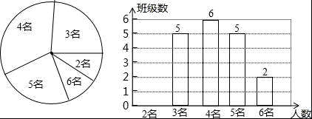
（1）求该校一共有多少个班？并将条形图补充完整；
（2）某爱心人士决定从2名贫困家庭学生的这些班级中，任选两名进行帮扶，请用列表法或树状图的方法，求出被选中的两名学生来自同一班级的概率．
【考点】列表法与树状图法；扇形统计图；条形统计图．
【分析】（1）根据留守儿童有4名的班级有6个，占30%，可求得有留守儿童的班级总数，再求得留守儿童是2名的班数；
（2）由（1）得只有2名留守儿童的班级有2个，共4名学生．设A1，A2来自一个班，B1，B2来自一个班，列表可得出来自一个班的共有4种情况，继而可得所选两名留守儿童来自同一个班级的概率．
【解答】解：（1）该校的班级共有6÷30%=20（个），
有2名贫困生的班级有20﹣5﹣6﹣5﹣2=2（个），
补全条形图如图：
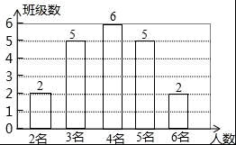

（2）根据题意，将两个班级4名学生分别记作A1、A2、B1、B2，
列表如下：
 | A1 | A2 | B1 | B2
A1 |  | A1，A2 | A1，B1 | A1，B2
A2 | A2，A1 |  | A2，B1 | A2，B2
B1 | B1，A1 | B1，A2 |  | B1，B2
B2 | B2，A1 | B2，A2 | B2，B1
由上表可知，从这两个班级任选两名学生进行帮扶共有12种等可能结果，其中被选中的两名学生来自同一班级的有4种结果，
∴被选中的两名学生来自同一班级的概率为=．
13． （2016吉林长春，18，6分）某中学为了解该校学生一年的课外阅读量，随机抽取了n名学生进行调查，并将调查结果绘制成如下条形统计图，根据统计图提供的信息解答下列问题：
（1）求n的值；
（2）根据统计结果，估计该校1100名学生中一年的课外阅读量超过10本的人数．
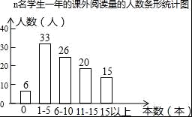
【考点】条形统计图；用样本估计总体．
【分析】（1）可直接由条形统计图，求得n的值；
（2）首先求得统计图中课外阅读量超过10本的百分比，继而求得答案．
【解答】解：（1）根据题意得：n=6+33+26+20+15=100，
答：n的值为100；

（2）根据题意得：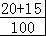×1100=385（人），
答：估计该校1100名学生中一年的课外阅读量超过10本的人数为：385人．
【点评】此题考查了条形统计图的知识以及由样本估计总体的知识．注意能准确分析条形统计图是解此题的关键．

14 （2016江苏淮安，23，8分）为了丰富同学们的课余生活，某学校举行“亲近大自然”户外活动，现随机抽取了部分学生进行主题为“你最想去的景点是？”的问卷调查，要求学生只能从“A（植物园），B（花卉园），C（湿地公园），D（森林公园）”四个景点中选择一项，根据调查结果，绘制了如下两幅不完整的统计图．
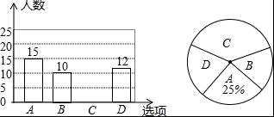
请解答下列问题：
（1）本次调查的样本容量是 60 ；
（2）补全条形统计图；
（3）若该学校共有3600名学生，试估计该校最想去湿地公园的学生人数．
【考点】条形统计图；用样本估计总体；扇形统计图．
【分析】（1）由A的人数及其人数占被调查人数的百分比可得；
（2）根据各项目人数之和等于总数可得C选项的人数；
（3）用样本中最想去湿地公园的学生人数占被调查人数的比例乘总人数即可．
【解答】解：（1）本次调查的样本容量是15÷25%=60；
（2）选择C的人数为：60﹣15﹣10﹣12=23（人），
补全条形图如图：
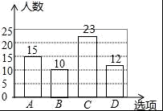
（3）×3600=1380（人）．
答：估计该校最想去湿地公园的学生人数约由1380人．
故答案为：60．
【点评】此题主要考查了条形统计图和扇形统计图的综合运用，读懂统计图，从不同的统计图中得到必要的信息是解决问题的关键．条形统计图能清楚地表示出每个项目的数据；扇形统计图直接反映部分占总体的百分比大小．
15.（2016·广东广州）某校为了提升初中学生学习数学的兴趣，培养学生的创新精神，举办“玩转数学”比赛，现有甲、乙、丙三个小组进入决赛，评委从研究报告、小组展示、答辩三个方面为各小组打分，各项成绩均按百分制记录，甲、乙、丙三个小组各项得分如下表：

小组 | 研究报告 | 小组展示 | 答辩
甲 | 91 | 80 | 78
乙 | 81 | 74 | 85
丙 | 79 | 83 | 90
- 计算各小组的平均成绩，并从高分到低分确定小组的排名顺序：
- 如果按照研究报告占40%，小组展示占30%，答辩占30%，计算各小组的成绩，哪个小组的成绩最高？
【难易】简单
【考点】数据的收集与整理
【解析】先算出平均成绩，注意计算正确。
【参考答案】
解：（1）甲：（91+80+78）÷3=83
乙：（81+74+85）÷3=80
丙：（79+83+90）÷3=84
∴小组的排名顺序为：丙、甲、乙。
（2）甲：91×40%+80×30%+78×30%=83.8
乙：81×40%+74×30%+85×30%=80.1
丙：79×40%+83×30%+90×30%=83.5
∴甲组的成绩最高
16.（2016·广东茂名）为了解茂名某水果批发市场荔枝的销售情况，某部门对该市场的三种荔枝品种A、B、C在6月上半月的销售进行调查统计，绘制成如下两个统计图（均不完整）．请你结合图中的信息，解答下列问题：
（1）该市场6月上半月共销售这三种荔枝多少吨？
（2）该市场某商场计划六月下半月进货A、B、C三种荔枝共500千克，根据该市场6月上半月的销售情况，求该商场应购进C品种荔枝多少千克比较合理？
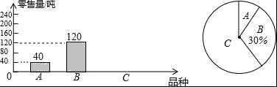
【考点】条形统计图；用样本估计总体；扇形统计图．
【分析】（1）根据B品种有120吨，占30%即可求得调查的这三种荔枝的总吨数；
（2）总数量500乘以C品种荔枝的吨数所占的百分比即可求解．
【解答】解：（1）120÷30%=400（吨）．
答：该市场6月上半月共销售这三种荔枝400吨；
（2）500×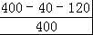=300（千克）．
答：该商场应购进C品种荔枝300千克比较合理．
【点评】本题考查的是条形统计图和扇形统计图的综合运用，读懂统计图，从不同的统计图中得到必要的信息是解决问题的关键．条形统计图能清楚地表示出每个项目的数据；扇形统计图直接反映部分占总体的百分比大小．
17.（2016·广东深圳）深圳市政府计划投资1.4万亿元实施东进战略，为了解深圳市民对东进战略的关注情况.某学校数学兴趣小组随机采访部分深圳市民.对采访情况制作了统计图表的一部分如下：
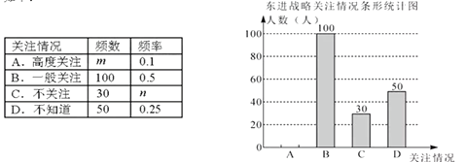
（1）根据上述统计表可得此次采访的人数为 人，m=
n= ；
（2）根据以上信息补全条形统计图；
（3）根据上述采访结果，请估计15000名深圳市民中，高度关注东进战略的深圳市民约有 人；
考点：统计图。
解析：（1）200；20；0.15；（2）如下图所示；（3）1500
东进战略关注情况条形统计图
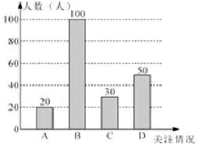
18．（2016·广西贺州）为了深化课程改革，某校积极开展校本课程建设，计划成立“文学鉴赏”、“国际象棋”、“音乐舞蹈”和“书法”等多个社团，要求每位学生都自主选择其中一个社团，为此，随机调查了本校部分学生选择社团的意向．并将调查结果绘制成如下统计图表（不完整）：
选择意向 | 文学鉴赏 | 国际象棋 | 音乐舞蹈 | 书法 | 其他
所占百分比 | a | 20% | b | 10% | 5%
根据统计图表的信息，解答下列问题：
（1）求本次抽样调查的学生总人数及a、b的值；
（2）将条形统计图补充完整；
（3）若该校共有1300名学生，试估计全校选择“音乐舞蹈”社团的学生人数．
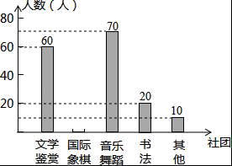
【考点】条形统计图；用样本估计总体．
【分析】（1）用书法的人数除以其所占的百分比即可求出抽样调查的学生总人数，用文学鉴赏、音乐舞蹈的人数除以总人数即可求出a、b的值；
（2）用总人数乘以国际象棋的人数所占的百分比求出国际象棋的人数，再把条形统计图补充即可；
（3）用该校总人数乘以全校选择“音乐舞蹈”社团的学生所占的百分比即可．
【解答】解：（1）本次抽样调查的学生总人数是：20÷10%=200，
a=×100%=30%，
b=×100%=35%，
（2）国际象棋的人数是：200×20%=40，
条形统计图补充如下：
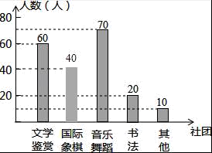

（3）若该校共有1300名学生，则全校选择“音乐舞蹈”社团的学生人数是1300×35%=455（人），
答：全校选择“音乐舞蹈”社团的学生人数是1300×35%=455人．
【点评】本题考查的是条形统计图的综合运用．读懂统计图，从统计图中得到必要的信息是解决问题的关键，条形统计图能清楚地表示出每个项目的数据．
19．. (2016年浙江省丽水市)为了帮助九年级学生做好体育考试项目的选考工作，某校统计了本县上届九年级毕业生体育考试各个项目参加的男、女生人数及平均成绩，并绘制成如图两个统计图，请结合统计图信息解决问题．
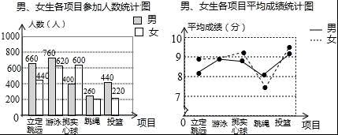
（1）“掷实心球”项目男、女生总人数是“跳绳”项目男、女生总人数的2倍，求“跳绳”项目的女生人数；
（2）若一个考试项目的男、女生总平均成绩不小于9分为“优秀”，试判断该县上届毕业生的考试项目中达到“优秀”的有哪些项目，并说明理由；
（3）请结合统计图信息和实际情况，给该校九年级学生体育考试项目的选择提出合理化建议．
【考点】条形统计图；频数（率）分布折线图．
【分析】（1）先根据统计图得到“掷实心球”项目男、女生总人数，除以2可求“跳绳”项目男、女生总人数，再减去“跳绳”项目男生人数，即可得到“跳绳”项目的女生人数；
（2）根据平均数公式得到该县上届毕业生的考试项目中达到“优秀”的有哪些项目即可求解；
（3）根据统计图提出合理化建议，合理即可．
【解答】解：（1）÷2﹣260
=1000÷2﹣260
=500﹣260
=240（人）
答：“跳绳”项目的女生人数是240人；
（2）“掷实心球”项目平均分：
÷
=÷1000
=9000÷1000
=9（分），
投篮项目平均分大于9分，
其余项目平均分小于9分．
故该县上届毕业生的考试项目中达到“优秀”的有投篮，掷实心球两个项目．
（3）如：游泳项目考试的人数最多，可以选考游泳．

20. （2016年浙江省宁波市）为深化义务教育课程改革，某校积极开展拓展性课程建设，计划开设艺术、体育、劳技、文学等多个类别的拓展性课程，要求每一位学生都自主选择一个类别的拓展性课程．为了了解学生选择拓展性课程的情况，随机抽取了部分学生进行调查，并将调查结果绘制成如下统计图（部分信息未给出）：
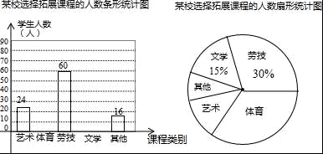
根据统计图中的信息，解答下列问题：
（1）求本次被调查的学生人数．
（2）将条形统计图补充完整．
（3）若该校共有1600名学生，请估计全校选择体育类的学生人数．
【考点】条形统计图；用样本估计总体；扇形统计图．
【专题】统计与概率．
【分析】（1）根据条形统计图和扇形统计图可知选择劳技的学生60人，占总体的30%，从而可以求得调查学生人数；
（2）根据文学的百分比和（1）中求得的学生调查数可以求得文学的有多少人，从而可以求得体育的多少人，进而可以将条形统计图补充完整；
（3）根据调查的选择体育的学生所占的百分比可以估算出全校选择体育类的学生人数．
【解答】解：（1）60÷30%=200（人），
即本次被调查的学生有200人；
（2）选择文学的学生有：200×15%=30（人），
选择体育的学生有：200﹣24﹣60﹣30﹣16=70（人），
补全的条形统计图如下图所示，
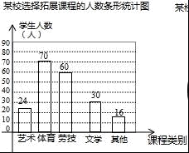
（3）1600×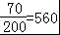（人）．
即全校选择体育类的学生有560人．
【点评】本题考查条形统计图、用样本估计总体、扇形统计图，解题的关键是明确题意，找出所求问题需要的条件、利用数形结合的思想解答问题．

21. （2016年浙江省衢州市）为深化义务教育课程改革，满足学生的个性化学习需求，某校就“学生对知识拓展，体育特长、艺术特长和实践活动四类选课意向”进行了抽样调查（每人选报一类），绘制了如图所示的两幅统计图（不完整），请根据图中信息，解答下列问题：
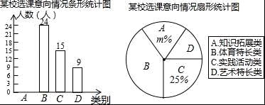
（1）求扇形统计图中m的值，并补全条形统计图；
（2）在被调查的学生中，随机抽一人，抽到选“体育特长类”或“艺术特长类”的学生的概率是多少？
（3）已知该校有800名学生，计划开设“实践活动类”课程每班安排20人，问学校开设多少个“实践活动类”课程的班级比较合理？
【考点】条形统计图；扇形统计图；概率公式．
【分析】（1）根据C类人数有15人，占总人数的25%可得出总人数，求出A类人数，进而可得出结论；
（2）直接根据概率公式可得出结论；
（3）求出“实践活动类”的总人数，进而可得出结论．
【解答】解：（1）总人数=15÷25%=60（人）．
A类人数=60﹣24﹣15﹣9=12（人）．
∵12÷60=0.2=20%，
∴m=20．
条形统计图如图；
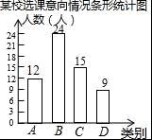

（2）抽到选“体育特长类”或“艺术特长类”的学生的概率=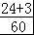=；

（3）∵800×25%=200，200÷20=10，
∴开设10个“实验活动类”课程的班级数比较合理．
22. （2016年浙江省台州市）为了保护视力，学校开展了全校性的视力保健活动，活动前，随机抽取部分学生，检查他们的视力，结果如图所示（数据包括左端点不包括右端点，精确到0.1）；活动后，再次检查这部分学生的视力，结果如表所示．
分组 | 频数
4.0≤x＜4.2 | 2
4.2≤x＜4.4 | 3
4.4≤x＜4.6 | 5
4.6≤x＜4.8 | 8
4.8≤x＜5.0 | 17
5.0≤x＜5.2 | 5
（1）求所抽取的学生人数；
（2）若视力达到4.8及以上为达标，估计活动前该校学生的视力达标率；
（3）请选择适当的统计量，从两个不同的角度分析活动前后相关数据，并评价视力保健活动的效果．
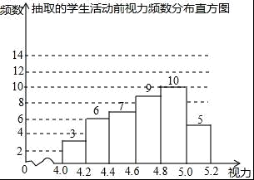
【考点】频数（率）分布直方图；用样本估计总体；频数（率）分布表；统计量的选择．
【分析】（1）求出频数之和即可．
（2）根据合格率=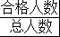×100%即可解决问题．
（3）从两个不同的角度分析即可，答案不唯一．
【解答】解：（1）∵频数之和=40，
∴所抽取的学生人数40人．
（2）活动前该校学生的视力达标率==37.5%．
（3）①视力4.2≤x＜4.4之间活动前有6人，活动后只有3人，人数明显减少．
②活动前合格率37.5%，活动后合格率55%，
视力保健活动的效果比较好．
23 （2016年浙江省温州市）为了解学生对“垃圾分类”知识的了解程度，某学校对本校学生进行抽样调查，并绘制统计图，其中统计图中没有标注相应人数的百分比．请根据统计图回答下列问题：
（1）求“非常了解”的人数的百分比．
（2）已知该校共有1200名学生，请估计对“垃圾分类”知识达到“非常了解”和“比较了解”程度的学生共有多少人？
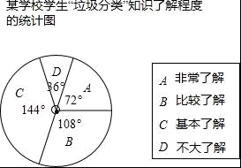
【考点】扇形统计图；用样本估计总体．
【分析】（1）根据扇形统计图可以求得“非常了解”的人数的百分比；
（2）根据扇形统计图可以求得对“垃圾分类”知识达到“非常了解”和“比较了解”程度的学生共有多少人．
【解答】解：（1）由题意可得，
“非常了解”的人数的百分比为：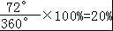，
即“非常了解”的人数的百分比为20%；
（2）由题意可得，
对“垃圾分类”知识达到“非常了解”和“比较了解”程度的学生共有：1200×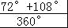=600（人），
即对“垃圾分类”知识达到“非常了解”和“比较了解”程度的学生共有600人．
24．（2016·山西）（本题8分）每年5月的第二周为：“职业教育活动周”，今年我省展开了以“弘扬工匠精神，打造技能强国”为主题的系列活动，活动期间某职业中学组织全校师生并邀请学生家长和社区居民参加“职教体验观摩”活动，相关职业技术人员进行了现场演示，活动后该校随机抽取了部分学生进行调查：“你最感兴趣的一种职业技能是什么？”并对此进行了统计，绘制了统计图（均不完整）．
（1）补全条形统计图和扇形统计图；
（2）若该校共有1800名学生，请估计该校对“工业设计”最感兴趣的学生有多少人?
（3）要从这些被调查的 学生中随机抽取一人进 行访谈，那么正好抽到对“机电维修”最感兴趣的学生的概率是
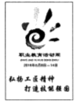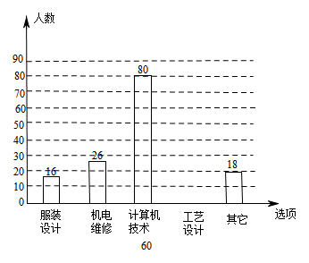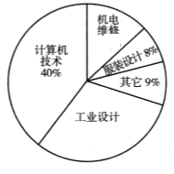
考点：条形统计图，扇形统计图，用样本估计总体，简单概率
分析：（1）利用条形和扇形统计图相互对应求出总体，再分别计算即可
（2）由扇形统计图可知对“工业设计”最感兴趣的学生有30%，再用整体1800乘以
30%
（3）由扇形统计图可知
解答：（1）补全的扇形统计图和条形统计图如图所示
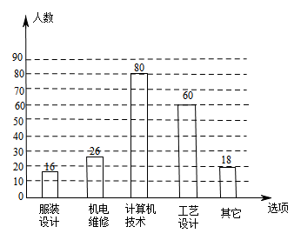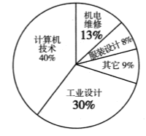
（2）1800×30%=540（人）
∴估计该校对“工业设计”最感兴趣的学生是540人
（3）要从这些被调查的学生中随机抽取一人进行访谈，那么正好抽到对“机电维修”最感兴趣的学生的概率是 0.13（或13%或$\frac{\text{13}}{\text{100}}$）

25．（2016·四川巴中）为了解中考考生最喜欢做哪种类型的英语客观题，2015年志愿者奔赴全市中考各考点对英语客观题的“听力部分、单项选择、完型填空、阅读理解、口语应用”进行了问卷调查，要求每位考生都自主选择其中一个类型，为此随机调查了各考点部分考生的意向．并将调查结果绘制成如图的统计图表（问卷回收率为100%，并均为有效问卷）．
被调查考生选择意向统计表
题型 | 所占百分比
听力部分 | a
单项选择 | 35%
完型填空 | b
阅读理解 | 10%
口语应用 | c
根据统计图表中的信息，解答下列问题：
（1）求本次被调查的考生总人数及a、b、c的值；
（2）将条形统计图补充完整；
（3）全市参加这次中考的考生共有42000人，试估计全市考生中最喜欢做“单项选择”这类客观题的考生有多少人？
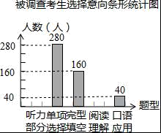
【考点】条形统计图；用样本估计总体．
【分析】（1）由单项填空的人数除以占的百分比，求出总人数，确定出a，b，c的值即可；
（2）求出听力部分与阅读理解的人数，补全条形统计图即可；
（3）根据单项选择的百分比乘以42000即可得到结果．
【解答】解：（1）根据题意得：280÷35%=800（人），即本次被调查的考生总人数为800人；
完形填空的百分比b=160÷800×100%=20%；口语训练的百分比c=40÷800×100%=5%，则a=1﹣35%﹣10%﹣20%﹣5%=30%；
（2）根据题意得：听力部分人数为800×30%=240（人）；阅读理解人数为800×10%=80（人），
补全统计图，如图所示：
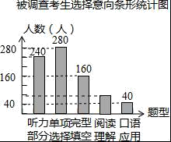
（3）根据题意得：42000×35%=14700（人）．
则全市考生中最喜欢做“单项选择”这类客观题的考生有14700人．

26．（2016.山东省青岛市）甲、乙两名队员参加射击训练，成绩分别被制成下列两个统计图：
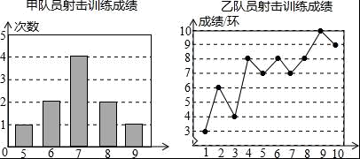
根据以上信息，整理分析数据如下：
 | 平均成绩/环 | 中位数/环 | 众数/环 | 方差
甲 | a | 7 | 7 | 1.2
乙 | 7 | b | 8 | c
（1）写出表格中a，b，c的值；
（2）分别运用表中的四个统计量，简要分析这两名队员的射击训练成绩．若选派其中一名参赛，你认为应选哪名队员？
【考点】方差；条形统计图；折线统计图；中位数；众数．
【分析】（1）利用平均数的计算公式直接计算平均分即可；将乙的成绩从小到大重新排列，用中位数的定义直接写出中位数即可；根据乙的平均数利用方差的公式计算即可；
（2）结合平均数和中位数、众数、方差三方面的特点进行分析．
【解答】解：（1）甲的平均成绩a=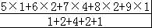=7（环），
∵乙射击的成绩从小到大从新排列为：3、4、6、7、7、8、8、8、9、10，
∴乙射击成绩的中位数b==7.5（环），
其方差c=×[（3﹣7）²+（4﹣7）²+（6﹣7）²+2×（7﹣7）²+3×（8﹣7）²+（9﹣7）²+（10﹣7）²]
=×（16+9+1+3+4+9）
=4.2；
（2）从平均成绩看甲、乙二人的成绩相等均为7环，从中位数看甲射中7环以上的次数小于乙，从众数看甲射中7环的次数最多而乙射中8环的次数最多，从方差看甲的成绩比乙的成绩稳定，
综合以上各因素，若选派一名学生参加比赛的话，可选择乙参赛，因为乙获得高分的可能更大．

27．（2016·江苏连云港）某自行车公司调查阳光中学学生对其产品的了解情况，随机抽取部分学生进行问卷，结果分“非常了解”、“比较了解”、“一般了解”、“不了解”四种类型，分别记为A、B、C、D．根据调查结果绘制了如下尚不完整的统计图．
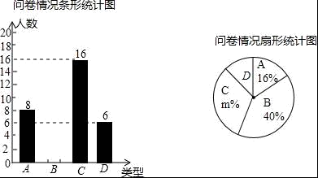
（1）本次问卷共随机调查了 50 名学生，扇形统计图中m= 32 ．
（2）请根据数据信息补全条形统计图．
（3）若该校有1000名学生，估计选择“非常了解”、“比较了解”共约有多少人？
【分析】（1）由A的数据即可得出调查的人数，得出m=×100%=32%；
（2）求出C的人数即可；
（3）由1000×（16%+40%），计算即可．
【解答】解：（1）8÷16%=50（人），m=×100%=32%
故答案为：50，32；
（2）50×40%=20（人），
补全条形统计图如图所示：
（3）1000×（16%+40%）=560（人）；
答：估计选择“非常了解”、“比较了解”共约有560人．
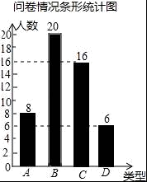
【点评】本题考查的是条形统计图和扇形统计图的综合运用，读懂统计图，从不同的统计图中得到必要的信息是解决问题的关键．条形统计图能清楚地表示出每个项目的数据；扇形统计图直接反映部分占总体的百分比大小．也考查了用样本估计总体的思想．
28. （2016·江苏南京）某校九年级有24个班，共1000名学生，他们参加了一次数学测试，学校统计了所有学生的乘积，得到下列统计图，
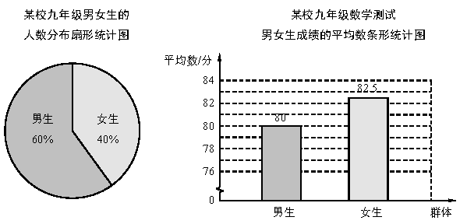
- 求该校九年级学生本次数学测试成绩的平均数；
- 下列关于本次数学测试说法正确的是（ ）
A．九年级学生成绩的众数与平均数相等
B．九年级学生成绩的中位数与平均数相等
C．随机抽取一个班，该班学生成绩的平均数等于九年级学生成绩的平均数
D. 随机抽取300名学生，可以用他们成绩的平均数估计九年级学生成绩的平均数。
考点：统计图，众数、平均数的计算。
解析：（1）该校九年级学生本次数学测试成绩的平均数为80×60%＋82.5×40%＝81（分）．
（2）D．

29．（2016•呼和浩特）如图是某市电视台记者为了解市民获取新闻的主要图径，通过抽样调查绘制的一个条形统计图．若该市约有230万人，则可估计其中将报纸和手机上网作为获取新闻的主要途径的总人数大约为 151.8 万人．
【考点】条形统计图；用样本估计总体．
【分析】利用样本估计总体的思想，用总人数230万乘以报纸和手机上网的人数所占样本的百分比即可求解．
【解答】解：
由统计图可知调查的人数为260+400+150+100+90=1000人，
所以报纸和手机上网作为获取新闻的主要途径的人数所占百分比=×100%=66%，
则该市约有230万人，则可估计其中将报纸和手机上网作为获取新闻的主要途径的总人数大约=230×66%=151.8万，
故答案为：151.8．
30．(2016福州，23,10分)福州市2011﹣2015年常住人口数统计如图所示．
根据图中提供的信息，回答下列问题：
（1）福州市常住人口数，2015年比2014年增加了 7 万人；
（2）与上一年相比，福州市常住人口数增加最多的年份是 2014 ；
（3）预测2016年福州市常住人口数大约为多少万人？请用所学的统计知识说明理由．
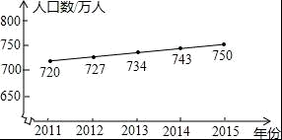
【考点】折线统计图．
【分析】（1）将2015年人数减去2014年人数即可；
（2）计算出每年与上一年相比，增加的百分率即可得知；
（3）可从每年人口增加的数量加以预测．
【解答】解：（1）福州市常住人口数，2015年比2014年增加了750﹣743=7（万人）；
（2）由图可知2012年增加：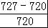×100%≈0.98%，
2013年增加：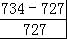×100%≈0.97%，
2014年增加：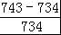×100%≈1.2%，
2015年增加：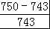×100%≈0.94%，
故与上一年相比，福州市常住人口数增加最多的年份是2014年；
（3）预测2016年福州市常住人口数大约为757万人，
理由：从统计图可知，福州市常住人口每年增加的数量的众数是7万人，由此可以预测2016年福州市常住人口数大约为757万人．
故答案为：（1）7；（2）2014．
【点评】本题主要考查条形统计图，从条形图中读出每年人口的数量及增加的幅度是解题的关键．

31、(2016广东，22,7分)某学校准备开展“阳光体育活动”，决定开设以下体育活动项目：足球、乒乓球、篮球和羽毛球，要求每位学生必须且只能选择一项，为了解选择各种体育活动项目的学生人数，随机抽取了部分学生进行调查，并将通过获得的数据进行整理，绘制出以下两幅不完整的统计图，请根据统计图回答问题：
（1）这次活动一共调查了 名学生；
（2）补全条形统计图；
（3）在扇形统计图中，选择篮球项目的人数所在扇形的圆心角等于 度；
（4）若该学校有1500人，请你估计该学校选择足球项目的学生人数约是 人.
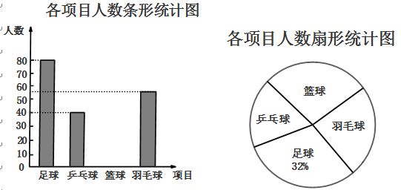
考点：条形统计图，扇形统计图，统计知识。
解析：（1）由题意：＝250人，总共有250名学生。
（2）篮球人数：250－80－40－55＝75人，作图如下：
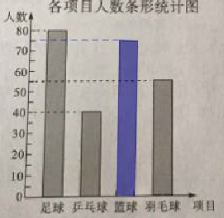
（3）依题意得：＝108°
（4）依题意得：15000.32＝480（人）
32．(2016大连，20，12分)为了解某小区某月家庭用水量的情况，从该小区随机抽取部分家庭进行调查，以下是根据调查数据绘制的统计图表的一部分
分组 | 家庭用水量x/吨 | 家庭数/户
A | 0≤x≤4.0 | 4
B | 4.0＜x≤6.5 | 13
C | 6.5＜x≤9.0
D | 9.0＜x≤11.5
E | 11.5＜x≤14.0 | 6
F | x＞4.0 | 3
根据以上信息，解答下列问题
（1）家庭用水量在4.0＜x≤6.5范围内的家庭有 13 户，在6.5＜x≤9.0范围内的家庭数占被调查家庭数的百分比是 30 %；
（2）本次调查的家庭数为 50 户，家庭用水量在9.0＜x≤11.5范围内的家庭数占被调查家庭数的百分比是 18 %；
（3）家庭用水量的中位数落在 C 组；
（4）若该小区共有200户家庭，请估计该月用水量不超过9.0吨的家庭数．
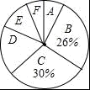
【考点】扇形统计图；用样本估计总体；频数（率）分布表；中位数．
【分析】（1）观察表格和扇形统计图就可以得出结果；（2）利用C组所占百分比及户数可算出调查家庭的总数，从而算出D组的百分比；（3）从第二问知道调查户数为50，则中位数为第25、26户的平均数，由表格可得知落在C组；（4）计算调查户中用水量不超过9.0吨的百分比，再乘以小区内的家庭数就可以算出．
【解答】解：（1）观察表格可得4.0＜x≤6.5的家庭有13户，6.5＜x≤9.0范围内的家庭数占被调查家庭数的百分比为30%；
（2）调查的家庭数为：13÷26%=50，
6.5＜x≤9.0 的家庭数为：50×30%=15，
D组9.0＜x≤11.5 的家庭数为：50﹣4﹣13﹣6﹣3﹣15=9，
9.0＜x≤11.5 的百分比是：9÷50×100%=18%；
（3）调查的家庭数为50户，则中位数为第25、26户的平均数，从表格观察都落在C组；
故答案为：（1）13，30；（2）50，18；（3）C；
（4）调查家庭中不超过9.0吨的户数有：4+13+15=32，
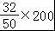=128（户），
答：该月用水量不超过9.0吨的家庭数为128户．
【点评】本题考查了扇形统计图、统计表，解题的关键是要明确题意，找出所求问题需要的条件．

